 | Мы рады встрече с Вами!
  28 января (понедельник)
  До 13.30  14.00 - 14.30 | Заезд, регистрация, размещение участников  (отель «Чеховъ», ул. Фадеева, 209)  Совещание руководителей команд  (холл отеля «Чеховъ»)
  13.00 - 15.00  15.00 – 18.00 | Обед (кафе отеля «Чеховъ»)  Время для самоподготовки
  18.00 - 19.00 | Ужин (кафе отеля «Чеховъ»)
   | 29 января (вторник)
  6.40 - 7.20  7.20 – 7.30  7.30 | Завтрак (кафе отеля «Чеховъ»)  Сбор участников (холл отеля «Чеховъ»). Посадка в автобус  Отъезд на олимпиаду
  8.30 - 8.40  8.40 - 9.00 | Открытие олимпиады (КубГУ, ул. Ставропольская, 149:ауд.305)  Инструктаж для участников, заполнение шифровальных карточек (КубГУ, ул. Ставропольская, 149,аудитории проведения олимпиады по классам)
  9.00 - 14.00  10.00-11.30 | Олимпиада (КубГУ, ул. Ставропольская, 149, 11 класс ауд. 305, 10 класс ауд. 335, 9 класс ауд. 313)  Размещение участников олимпиады, досрочно закончивших выполнение заданий ауд.324  Встреча членов жюри с учителями-наставниками (КубГУ, ул. Ставропольская, 149, ауд. 337)
  14.00 - 15.00  15.00 – 16.00 | Обед (столовая КубГУ, ул. Ставропольская, 149)  Разбор олимпиадных заданий (КубГУ, ул. Ставропольская, 149, 11 класс ауд. 305, 10 класс ауд. 335, 9 класс ауд. 313)
  18.00 - 19.00 | Ужин (кафе отеля «Чеховъ»)
  30 января (среда)
  8.00 - 9.00  9.20 – 9.30  9.30  11.00 - 12.30  13.00 – 15.00  15.00 - 18.00  18.00 – 19.00 | Завтрак (кафе отеля «Чеховъ»)  Сбор участников (холл отеля «Чеховъ»). Посадка в автобус.  Отъезд на лекцию  Лекция «Современная литература: поиск героя». Гримова О.А., кандидат филологических наук, доцент кафедры истории русской литературы, теории литературы и критики ФГБОУ ВО «КубГУ», председатель жюри регионального этапа (КубГУ, ул. Ставропольская, 149, ауд.305)  Обед (столовая КубГУ, ул. Ставропольская, 149)  Свободное время  Ужин (кафе отеля «Чеховъ»)
  31 января (четверг)
  8.00 - 9.00  9.50 – 10.00  10.00  до 12.00  11.00 – 12.00  13.00 – 15.00 | Завтрак (кафе отеля «Чеховъ»)  Сбор участников (холл отеля «Чеховъ»). Посадка в автобус.  Отъезд на показ работ и апелляцию  Выезд из гостиницы  Показ работ (КубГУ, ул. Ставропольская, 149, ауд. 335)  Апелляция (КубГУ, ул. Ставропольская, 149, ауд.335)
Контактное лицо:  Гребенюк Ксения Александровна,  методист государственного бюджетного учреждения дополнительного образования Краснодарского края  «Центр развития одаренности»,  тел. 8-961-530-97-07  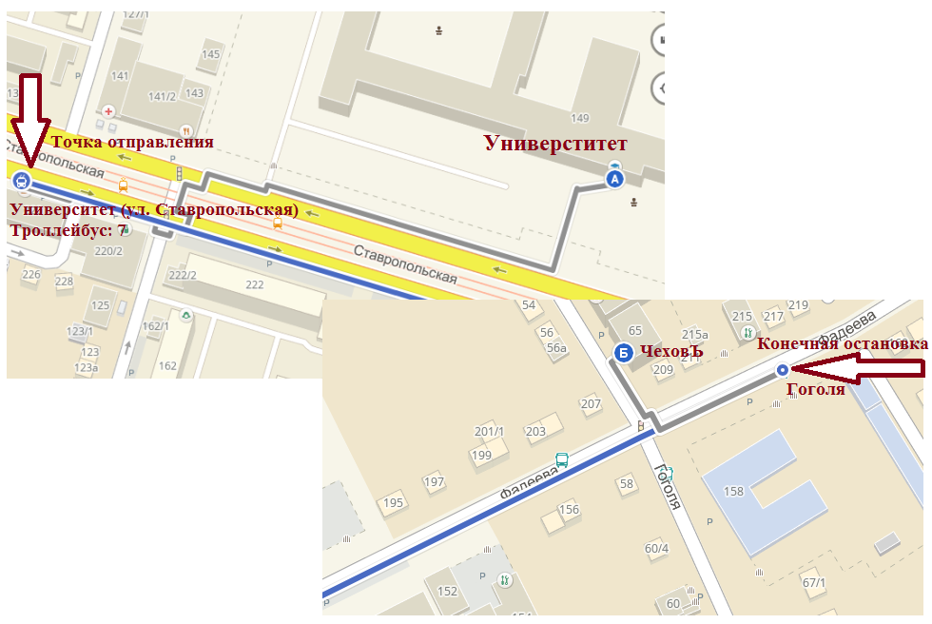  Государственное бюджетное учреждение дополнительного образования  Краснодарского края  «Центр развития одаренности»,  350000, г. Краснодар, ул. Красная, 76  тел./факс 259-84-01  E-mail: crо.krd@mail.ru  Сайт: www.cdodd.ru  @ cro_odarenost_kk  https://vk.com/crokrd | МИНИСТЕРСТВО ОБРАЗОВАНИЯ, НАУКИ И МОЛОДЁЖНОЙ ПОЛИТИКИ  КРАСНОДАРСКОГО КРАЯ  Кубанский государственный университет  Государственное бюджетное  учреждение дополнительного образования  Краснодарского края  «ЦЕНТР РАЗВИТИЯ ОДАРЕННОСТИ»  ПРОГРАММА  регионального этапа всероссийской олимпиады школьников по литературе    28-31 января  г. Краснодар  2019 год

